Ежемесячная школьная газета. Выпуск 2. Октябрь 2023
сердәш

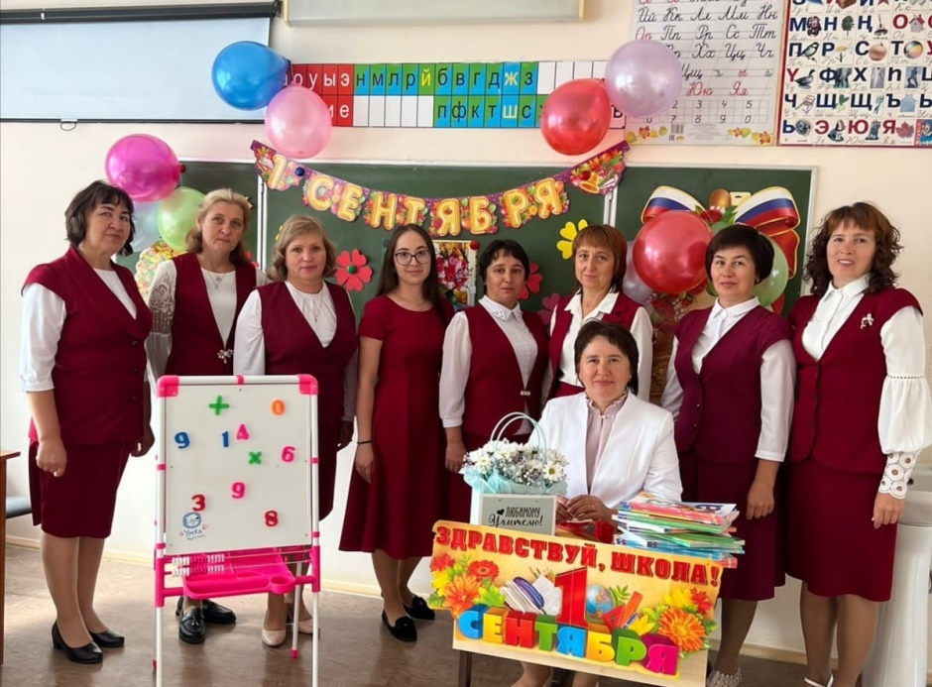

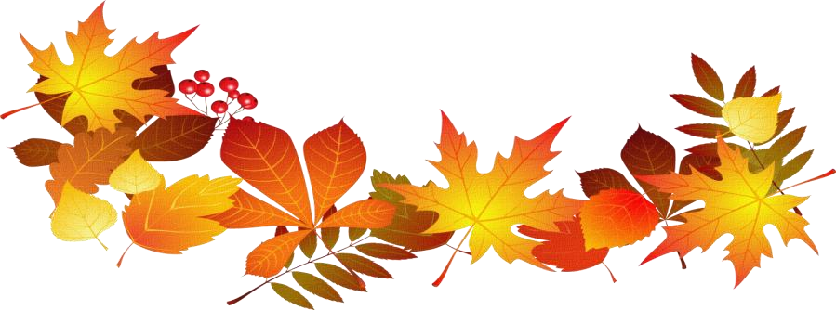
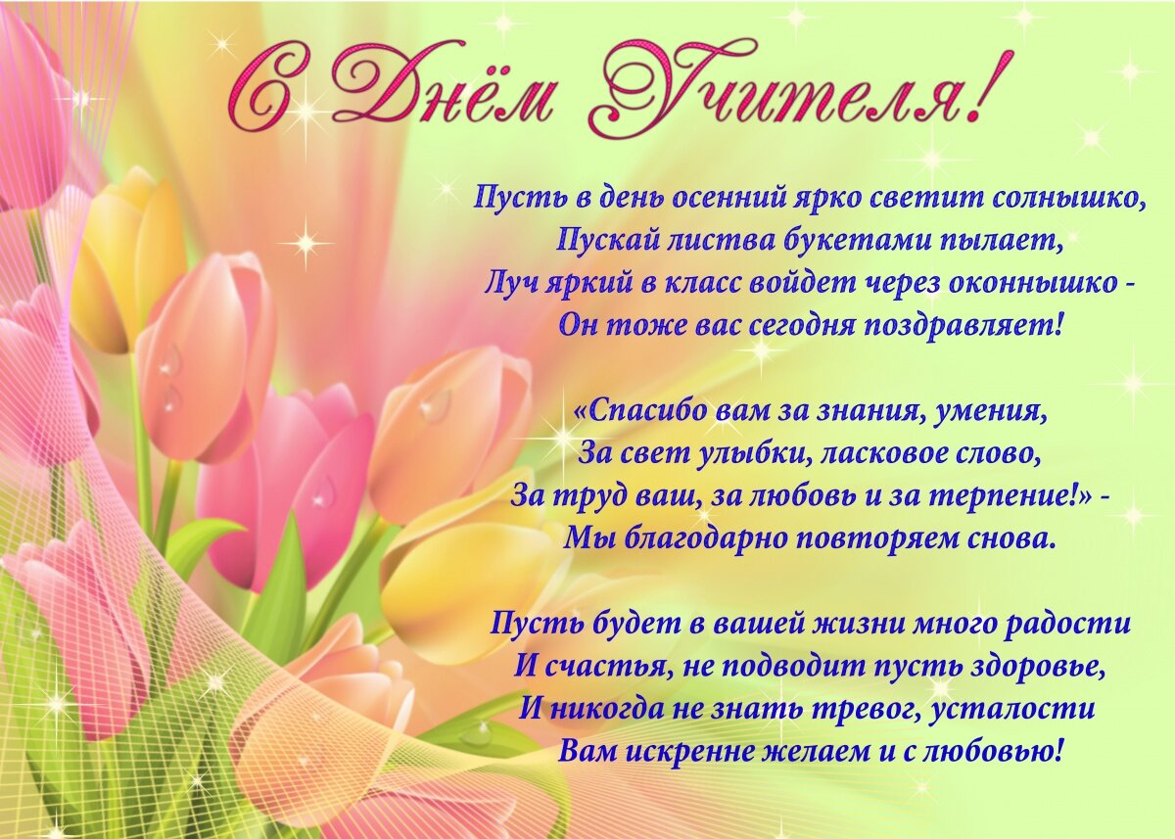

Бөек кеше - галиҗәнап укытучы!

Бу язмамның геройлары - яшь буынны тәрбияләүдә тырыш хезмәтләре белән укучылар, ата-аналар алдында ихтирам казанган, минем өчен иң кадерле булган Кече Урыссу мәктәбе укытучылары. 9 нчы сыйныфны тәмамлап чыгуыма берничә ай гына үтсә дә, мин аларны бик юксынам, кабат туган мәктәбемә кайтып, укытучыларым белән аралашасым, дәресләрендә утырасым килә. Алар үз эшләрен чын күңелдән яратып, бөтен белемнәрен, көчләрен кызганмыйча башкаралар, гел яңалыкка омтылылалар. Миңа укытучыларымның үз фәннәрен укытудан бигрәк, безнең якын сердәшчеләребез, киңәшчеләребез булулары ошый. Без алар белән үзебезне борчыган мәсьәләләр буенча ачыктан-ачык фикер алыша, шатлыкларыбызны да, борчуларыбызны да уртага салып сөйләшә идек. Укытучыларым арасыннан иң кадерлесе, әлбәттә, беренче укытучым – Дамира Заһит кызы. Минемчә, бер генә кеше дә беренче укытучысын онытмый, аны гел хөрмәт белән искә ала. Бу шулай булырга тиеш тә. Ул бит иң беренче язарга, хәреф танырга өйрәтүче, туры юл күрсәтүче. Безнең беренче укытучыбыз да бар күңелен биреп укырга, кулыбызга каләм тотып язарга, белем үрләрен яуларга, олыны-олы, кечене-кече итәргә, ярыша-ярыша, бер-беребезне уздырып, тырышып укырга өйрәтте. Дамира Заһит кызы бик таләпчән, гадел укытучы булды. Югары сыйныфларда укыганда да, аның белән гел күрешеп, аралашып тордык. Вакыты никадәр генә тыгыз булмасын, ул һәрвакыт безгә ярдәмгә килде, файдалы киңәшләрен бирде. Әле хәзер дә күз алдыма кояш кебек балкып торучы, үзе дә безгә “кояшкайларым”(“солнышки”) дип яратып эндәшүче рус теле укытучым Гөлнара Гәрәфетдин кызы; кушкан һәрбер биремен төгәл эшләп килүне таләп итүче, кирәк чакта таләпчән дә, ягымлы да була ала торган география, биология, химия укытучым Зилия Илгизәр кызы; дәресләрендә безне әдәби әсәрләр эченә мавыктыргыч итеп алып кереп китүче, әсәр геройлары белән янәшә авырлыкларны җиңәргә, алар белән бергә еларга, көләргә, сөенергә өйрәтүче, үзе дә акыллы киңәшләр бирергә яратучы, һәрвакыт елмаеп торучы ачык йөзле татар әдәбияты укытучым Алсу Фәнис кызы килеп баса. Сынлы сәнгать, музыка дәресләрендә алган белем-күнекмәләребез өчен мин укытучыбыз Алсу Алинур кызына рәхмәтле. Үзе дә баштанаяк сәнгатькә гашыйк, җырларга, биергә яратучы укытучыбыз бездән яшь артистлар тәрбияләде
дисәм дә ялгыш булмас. Туган телебезнең матурлыгына, бөеклегенә мәхәббәт һәм ихтирам тәрбияләгән, үз фикеребезне грамоталы итеп әйтеп һәм язып бирә белергә, дөрес ите сөйләшергә өйрәткән, дөньяда һәм туган илебез тарихында булган вакыйгалар белән кызыклы итеп таныштырган, шул вакыйгалар эчендә “кайнаткан” татар теле һәм тарих укытучым Зөлфия Варис кызы да ихтирамга лаек. Безне сәламәт яшәү серләренә төшендерүче, спорт уеннарының кагыйдәләрен төгәл үтәп уйнарга өйрәтүче, төрле ярышларга әзерләүче, үзе дә спорт ярышларында призлы урыннар яулаучы Айгөл Фиргать кызы, иркен, зур спортзалыбызда үткән күңелле физкультура дәресләре – барысы да хәтеремдә сакланыр. Укытучыбыз кирәк чакта кырыс, таләпчән, кирәк чакта шаян, мөлаем була белде. Сыйныф җитәкчебез Роза Зәкәрия кызы биш ел буена безне туплап, бердәм дус-тату коллектив итеп тотучы булды. Безгә аның белән төрле конкурсларга, бәйрәмнәргә әзерләнү рәхәт булды, чөнки ул үзе – чын артист! Роза Зәкәрия кызы бик матур итеп җырлый, оста бии, шуның өстенә нәфис сүз остасы да.
Санап киткән укытучыларым озак еллар мәктәптә эшләгән укытучылар, аксакаллар. Ә менә безне математика фәненең асылына төшендерүче, катлаулы темаларны да бик җиңел генә аңлатып бирүче яшь укытучыбыз Ләйлә Марат кызы минем күңелемдә олы җанлы, ярдәмчел мөгаллим булып истә калыр. Аңламыйча калган темаларны кабаттан килеп аңлатуын сораганда да беркайчан юк димәве, сабыр гына янәдән аңлатуы өчен мин аңа рәхмәтлемен. Менә шушы укытучыларымның фидакарь хезмәтләре нәтиҗәсендә мин барлык имтиханнарымны да “5”гә биреп чыктым, мәктәпне кызыл аттестатка тәмамладым. Алар минем остазларым, туры юлны күрсәтүчеләрем булдылар.
Минем уйлавымча, укытучы һөнәр генә түгел, ә яшәү рәвеше дә. Чөнки укытучы һәр балага бу катлаулы тормышта үз-үзен табарга ярдәм итү теләге белән яна. Укытучы акыллы, мәрхәмәтле, таләпчән һәм балалар күңелен аңлый белә торган булырга тиеш дип саныйм мин һәм яраткан мәктәбемдә шундый сыйфатларга ия укытучыларның күп булуына сөенәм, горурланам.
Яраткан укытучыларымны Укытучылар бәйрәме белән чын күңелемнән котлыйм. Аларга сәламәтлек, эшләрендә уңышлар, гаилә бәхете телим. Күңелләрегез һәрвакыт шат, кәефләрегез яхшы булсын!
Сезнең укучыгыз Раиля Юсупова.

1 октября – День пожилых!

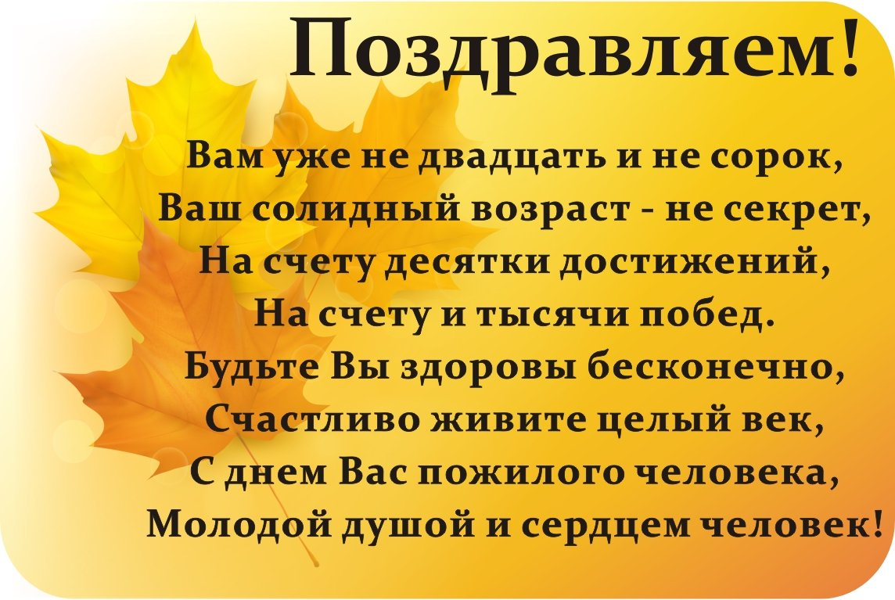

1 октября - День пожилых. Дарить радость, тепло и внимание, и получать в ответ искренние эмоции - то, чем наполнен этот праздник.
Учащиеся нашей школы также не остались в стороне и навестили своих бабушек и дедушек в этот замечательный день. День пожилого человека - праздник, благодаря которому, мы можем поблагодарить старшее поколение, показать на сколько они дороги нам, важны для нас их мудрость и опыт
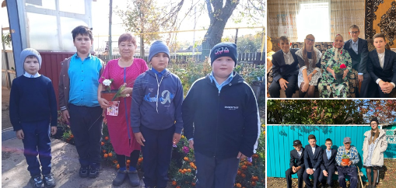

5 октября учащиеся МБОУ"Мало-Уруссинская ООШ"
в рамках акции "За ваш труд благодарим, учителя!"
поздравили ветеранов педагогического труда с Днем учителя.

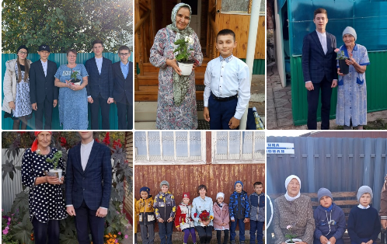
Ежемесячная школьная газета. Выпуск 2. Октябрь2023

В рамках Дня Учителя, Года педагога и наставника, мероприятий декады пожилого человека, сегодня в #мало-уруссинскаяоош прошла классная встреча с педагогом-ветераном, учителем математики Газизуллин ой Зимфирой Амировной. Зимфира Амировна ответила на вопросы учащихся, поделилась с воспоминаниями о долгих годах работы учителем.

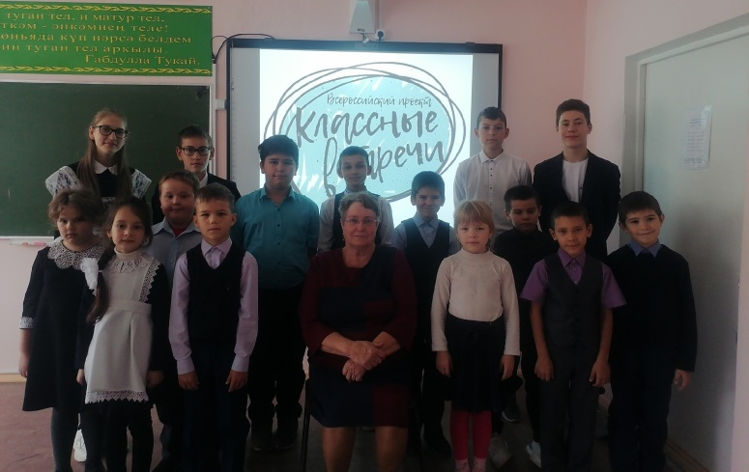

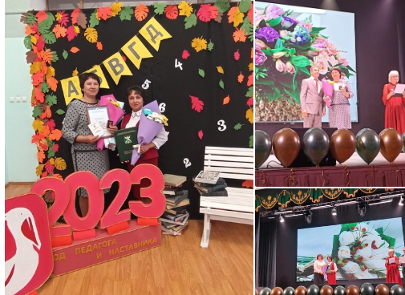

7 нче октябрь көнне район мәдәният йортында Укытучылар көненә багышланган тантана узды. Әлеге тантанада иң яхшы педагогларны билгеләп үттеләр. Мәктәбебез директоры, татар теле һәм әдәбияты укытучысы Галиева Алсу Фәнис кызы Татарстан Республикасы Мәгариф һәм фән министрлыгының «Мәгарифтәге казанышлары өчен» күкрәк билгесе белән, тәрбия эшләре буенча директор урынбасары, сынлы сәнгать һәм музыка укытучысы Зарипова Алсу Алинур кызы Ютазы районы башлыгының Мактау грамотасы белән бүләкләнделәр. Хезмәттәшләребезне лаеклы бүләкләре белән чын күңелдән котлыйбыз. Киләчәктә тагын да зуррак уңышларга ирешүләрен теләп калабыз.



423959 РТ Ютазинский МР
дер. Малые Уруссу, ул. Советская 25а
Телефон: 8(85593)4-23-46
Malo-urussinskya@yandex.ru

